小一·今日动态
｜2024.5.13
-来园情况-
今天是星期一，晴。在园21人，4人请假。
来园的宝宝们能热情的和老师打招呼，还能绕好水杯带，放好自己的物品。
今天的点心是：牛奶、多样饼干、核桃仁。来园的小朋友们能全部喝完并打卡。
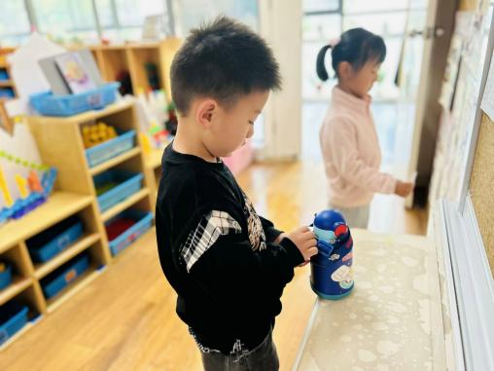 | 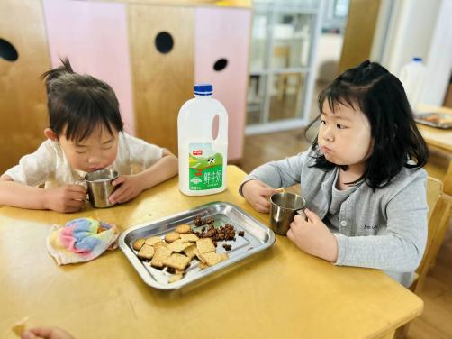 | 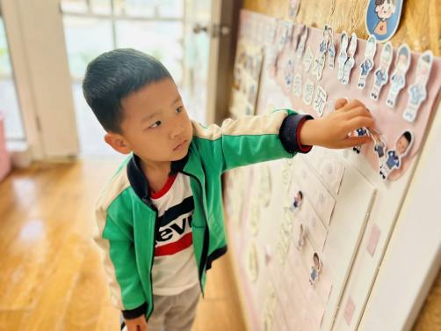
每天来到幼儿园后的第一件事就是绕水杯带，我们绕的越来越好了，这样就不会打结啦。 | 香喷喷的牛奶配上脆脆的饼干，真美味呀！我们现在倒牛奶倒得越来越好了。 | 游戏之前我们要做好计划哦，根据人数和喜好进区域玩游戏。这已经成为我们的习惯啦！
-区域游戏-
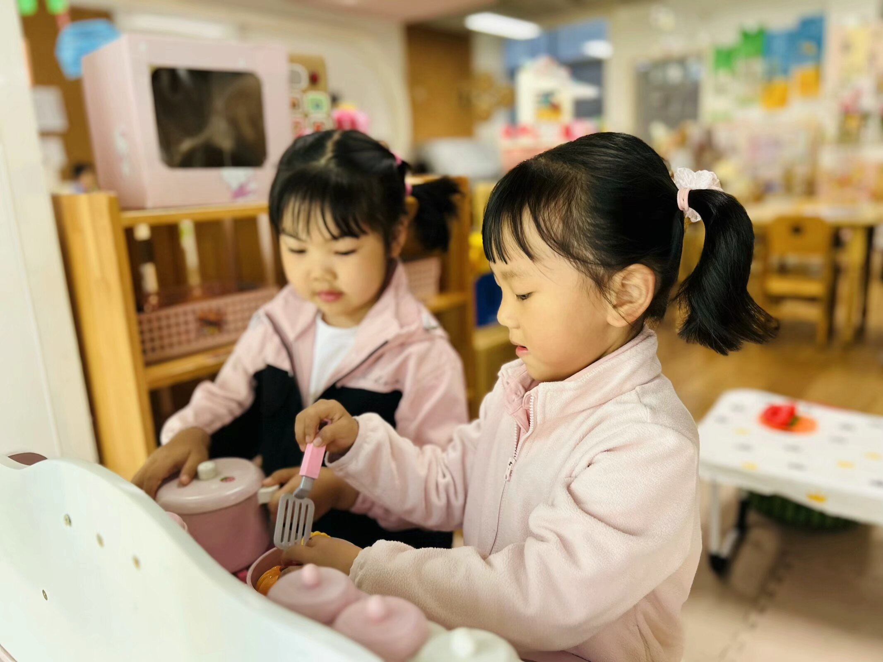 | 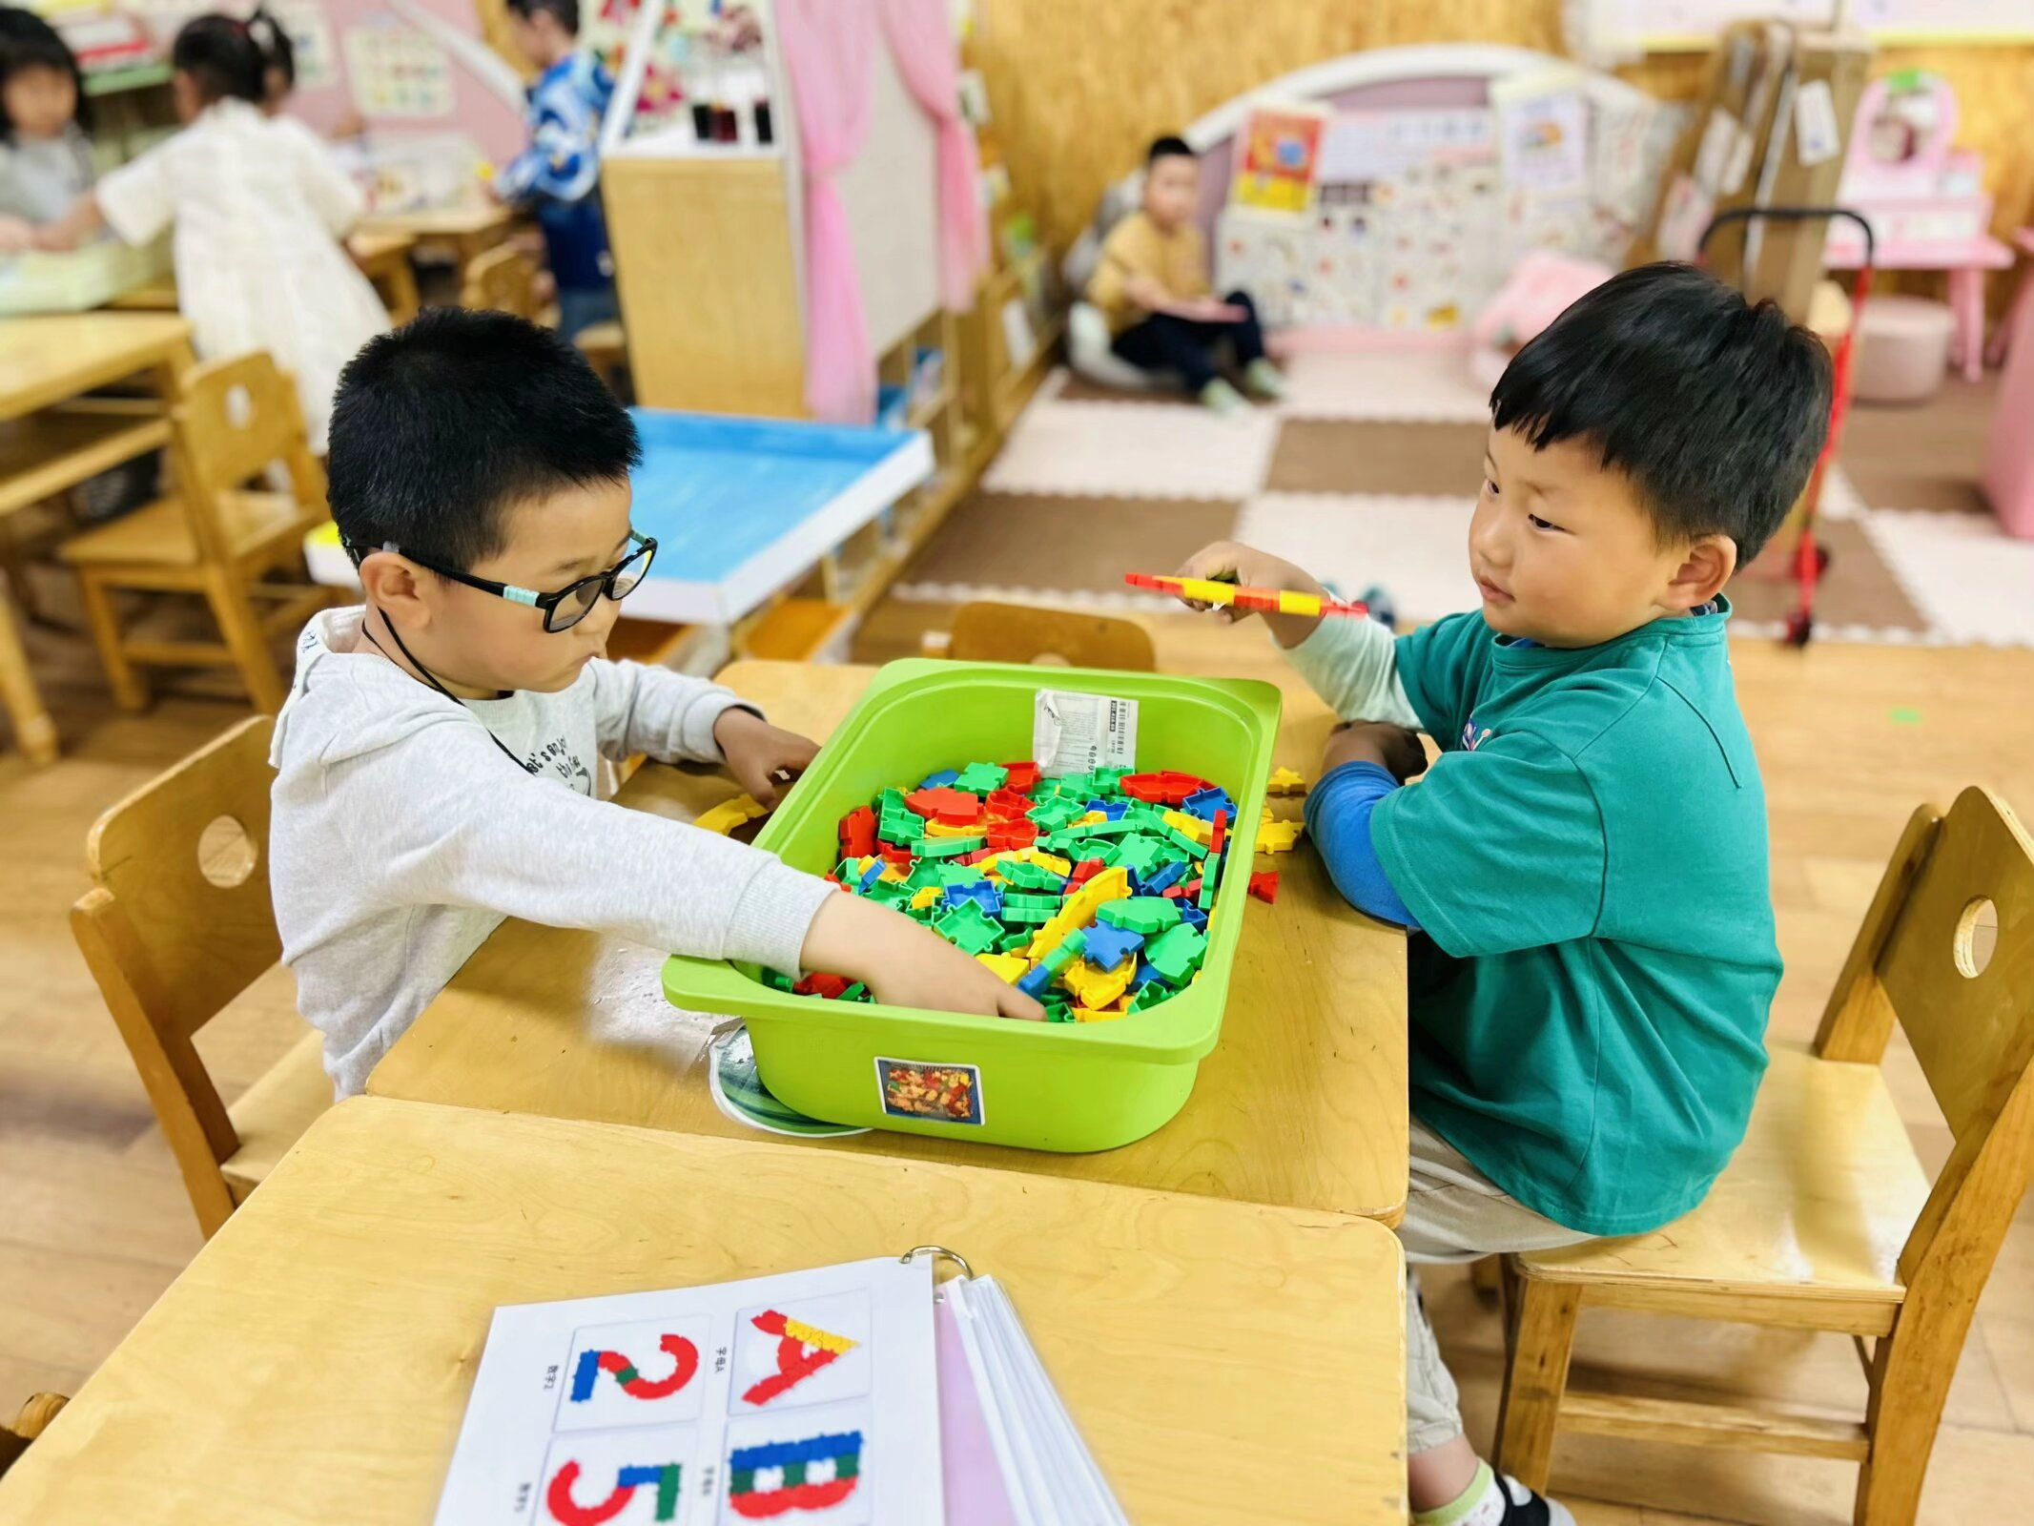 | 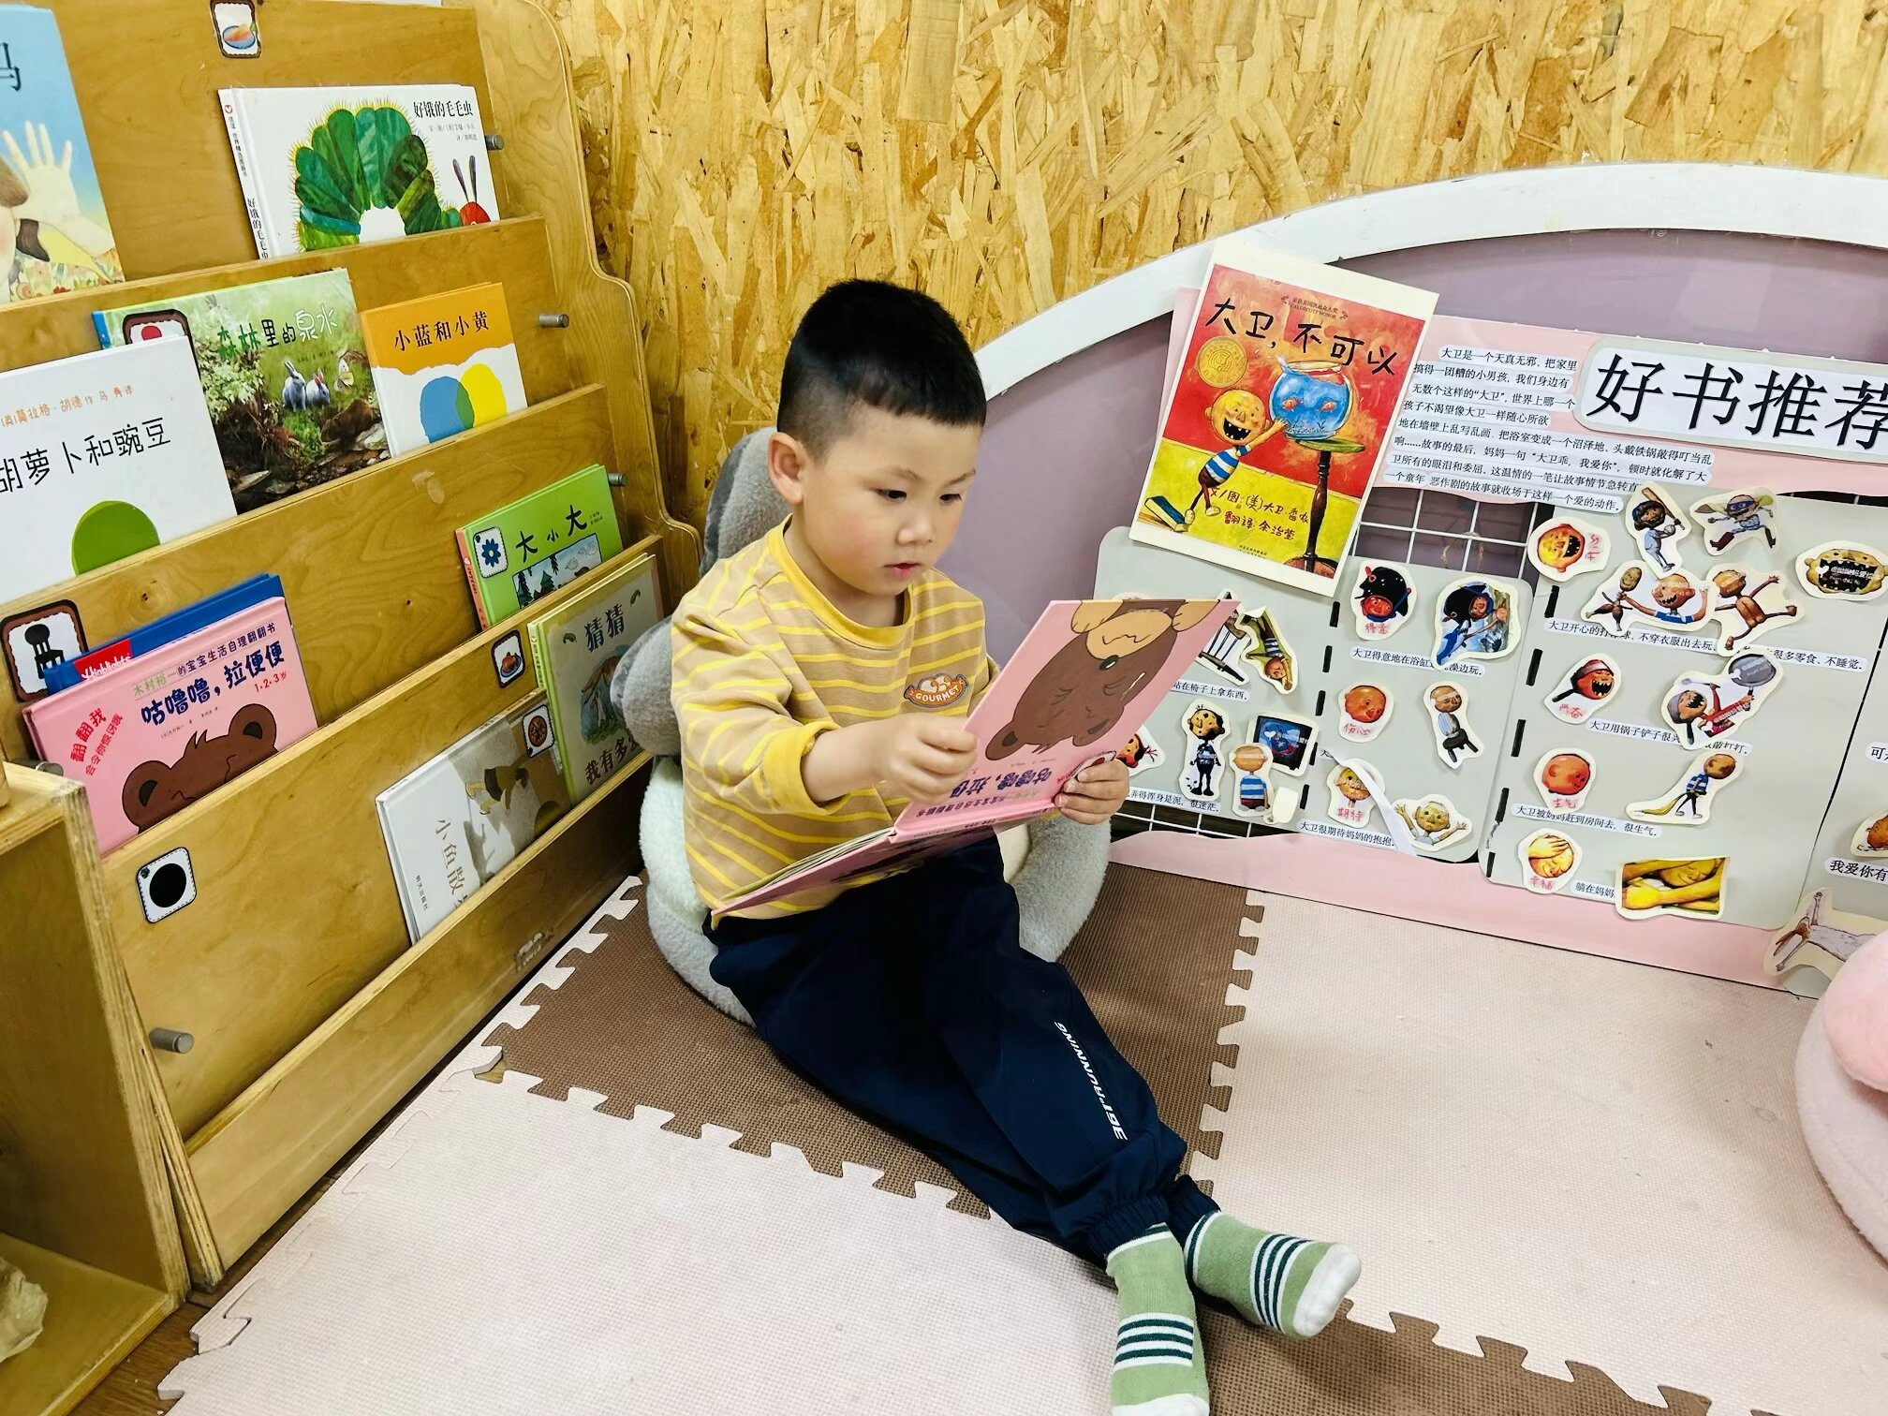
-学习活动-
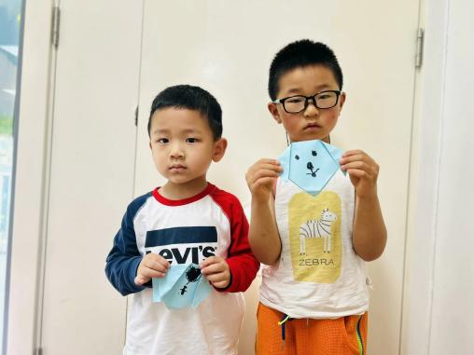 | 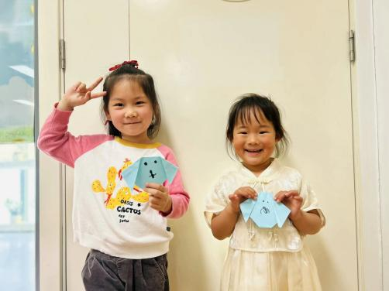 | 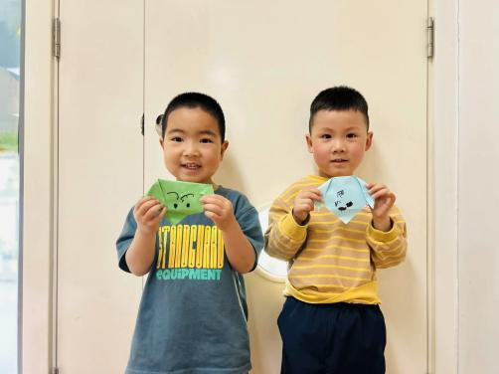
-户外活动-
外面的太阳很好，暖洋洋的，今天我们来到了滑滑梯区进行游戏。
小朋友们累了能主动喝水休息，热了会自己脱衣服，有很强的自我服务意识哦！
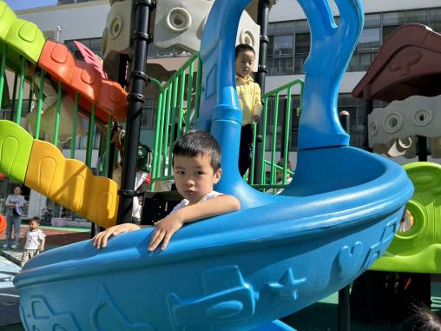 | 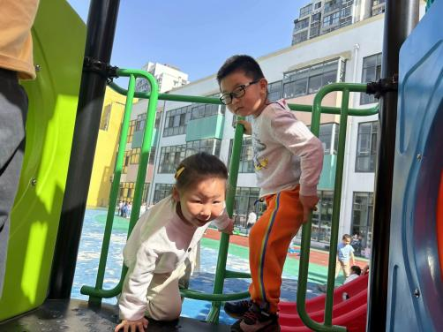 | 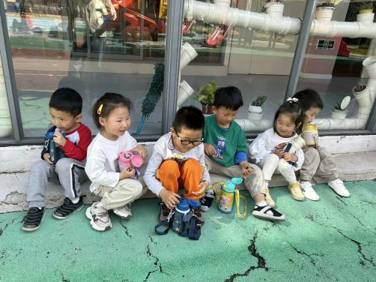
-集体活动-
语言：老师的手
《老师的手》是一则内容简单、节奏鲜明的儿歌，描绘了老师能干的手、灵巧的手、有用的手，儿歌中采用了排比和拟人的修辞手法，读起来琅琅上口，使幼儿在朗诵儿歌的过程中感受到老师手的能干，并引导幼儿学会赞美别人，发现别人的优点。
小班孩子已经初步感知自己小手的能干，知道自己的手能够做许多事情，部分孩子也能关注到老师的手，在平时的操作活动中，当老师示范折或者画物体时，有的孩子能情不自禁地为老师鼓掌，在潜意识中已经初步感受到老师手的能干，但是对于表述老师的手有多能干时，幼儿的用词还是很贫乏，不能使用丰富的词语来进行表述，同时部分幼儿还不能融入到儿歌的情境中。
-温馨提示-
1.最近气温逐渐上升，家长们请合理给孩子搭配衣服。如有身体不适请及时告知。
2.由于户外活动量大，大家可以给孩子准备一条汗巾更换。
- end -
在一起的点滴都值得记录
我们｜小一班｜在一起

